新北市政府
「民生服務產業卓越領袖啟航班」
招生簡章

主辦單位： 新北市政府經濟發展局
執行單位： 財團法人中衛發展中心

中華民國103年7月
- 目的
為能提升新北市民生服務業的經營競爭力，依據新北市政府經濟發展局委辦計畫，針對五大民生服務產業進行人才培育之教育訓練課程，鼓勵現有人才學習新經營手法，並吸引更多人才投身民生服務產業，進而創造「營運創新」、「產品創新」及「服務創新」之「三新」目的。促進民生服務業升級及活化，替消費者創造一安心、滿意的消費空間，開創新北市民生服務業產業新氣象。
- 主辦單位：新北市政府經濟發展局(以下簡稱本單位)
- 執行單位：財團法人中衛發展中心
- 辦理時程：
- 報名期間：自103年8月1日起至103年8月11日止。
- 培訓期間：自103年8月12日起至103年9月26日止。
- 報名資格與方式：
- 報名資格：
五大服務產業之受輔廠商、從業人員及有興趣投身該產業者。
報名方式：
- 下載與填寫「報名表」及，如附件1-2 (空白表格電子檔請至下列網址 http://www.economic.ntpc.gov.tw/main/)。
- 1.非於受理報名期間申請或逾期報名者，將不予受理。
2.報名資料及文件不符或不足者，本單位得通知報名單位於通知之日起5日內補正(以1次為限)，逾期未補正者，本會得不予受理。但逾期仍在受理期限內，不在此限。
3.各項報名資料及附件，均不予退回。
- 培訓時間及地點：
- 課程地點：
項目 |  | 新北市民生服務卓越領袖起航培訓培訓課程
日期 |  | 8/12(一)－9/2(二)
□ | 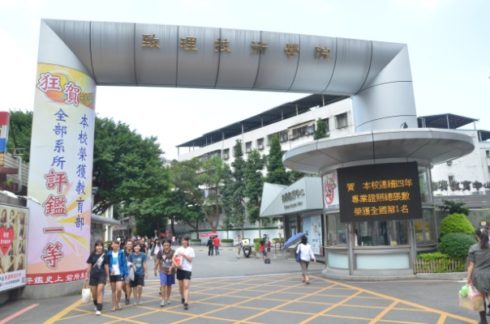  校門全景 |  | 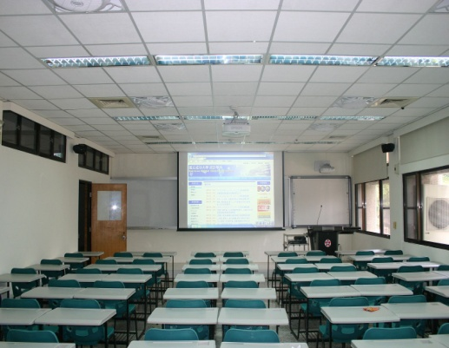  教室照片(60人)
□ | - 致理技術學院（220新北市板橋區文化路一段313號）
- 預定開課時間: (待定)
日期與時間 | 課程 | 講師 | 預定參與人數
8/12(二) 1300-1700 | 創業力 | 陳春久  林奕丞  楊海銓 | 約100人
8/14(四) 1300-1700 | 設計力 | 黃俊修  張德良 | 約100人
8/19(二) 1300-1700 | 服務力 | 曾伊婷  賴志宗 | 約100人
8/21(四) 1300-1700 | 財務力 | 侯秉忠  呂珍珍 | 約100人
8/26(二) 1300-1500 | 行銷力 | 温慕垚  巴慧玲 | 約50人
8/26(二) 1500-1700 | 洗衣達人 | 顏忠港  巫佩芬 | 約50人
8/29(四) 1300-1700 | 中藥現代化 | 巫佩芬  賴志宗 | 約50人
9/02(二) 1300-1700 | 金銀珠寶匠師 | 曾郁雯 | 約50人
9/04(四) 1300-1700 | 家具主題館 | 王金酩  朱慕慈  温慕垚 | 約50人
9/09(二) 1300-1700 | 電器補給站 | 温慕垚  巴慧玲  賴志宗 | 約50人

- 培訓內容：
- 產業領袖必備五力課程：
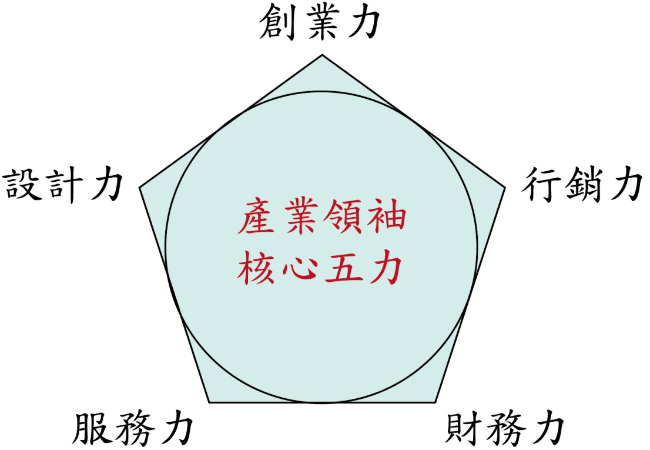

必修課程名稱 | 課程大綱 | 上課時數
創業力 | - 商圈評估與經營  - 創業貸款任我行 | 4小時
設計力 | - 場域規劃與設計  - 裝潢材料認識  - 裝潢實務  - 工程估價技巧 | 4小時
服務力 | - 顧客滿意服務  - 商店服務禮儀  - 顧客抱怨分析與處理方法  - 超越顧客期望，提升服務品質 | 4小時
財務力 | - 簡易財務報表使用與分析  - 財務報表閱讀技巧與重點 | 4小時
行銷力 | - 客源開拓與行銷策略要領  - 行動商務行銷  - 異業結盟通路行銷術  - 體驗(五感)行銷 | 4小時
- 各產業專業課程：
課程主題 | 選修課程名稱 | 課程規劃 | 上課  時數
中藥現代化 | - 門市特色陳列與氣氛營造  - 商品庫存管理 | - 引人注目的櫥窗設計  - 展場美學－有限空間無限美感  - 庫存量ABC分析法  - 庫存品的高效率保管法 | 4小時
電器補給站 | - 門市特色陳列與氣氛營造  - 商品庫存管理  - 王牌顧問銷售 | - 商品陳列的魔法與引人注目的櫥窗設計  - 展場美學－有限空間無限美感  - 不良庫存的辨識方法  - 出庫量ABC分析法  - 顧問式銷售策略的推演  - 客戶顧忌與決策模式與分析 | 4小時
金銀珠寶匠師 | - 珠寶搭配美學  - 珠寶鑑定課程 | - 珠寶與服裝風格的搭配  - 珠寶與節慶搭配  - 珠寶預算適宜搭配  - 相關珠寶鑑定 | 4小時
家具主題館 | - 門市特色陳列與氣氛營造  - 商品庫存管理  - 王牌顧問銷售 | - 商品陳列的魔法 與引人注目的櫥窗設計  - 展場美學－有限空間無限美感  - 不良庫存的辨識方法  - 出庫量ABC分析法  - 顧問式銷售策略的推演  - 客戶的顧忌與決策模式與分析 | 4小時
洗衣達人 | - 服飾洗滌保養  - 門市特色陳列與氣氛營造 | - 衣物保養新觀念  - 新式洗衣技巧  - 漂白劑種類及使用注意事項  - 特殊織品衣料熨燙原則 | 4小時

- 注意事項：
- 課程期間如遇自然災害(如颱風、地震、水災等)，依據行政院人事行政總處公告各縣市停課結果辦理，並另行通知補課時間。
- 招生簡章相關規定內容如有未盡事宜，本會得視實際情形隨時調整修正之，並以經發局網上最新消息或公告為準。

「民生服務卓越領袖起航培訓班」報名表
附件1
參訓人員姓名：  參訓人員職稱： | □男  □女 |  | 店家名稱：
公司聯絡電話及地址：
Email：(必填) |  |  | 通訊地址：
手機：(必填)
相關經歷與證照：

產業領袖必備五力課程  創業力 □8/12(二) 1300-1700  設計力 □8/14(四) 1300-1700  服務力 □8/19(二) 1300-1700  財務力 □8/21(四) 1300-1700  行銷力 □8/26(二) 1300-1500 |  | 接受培訓課程主題  洗衣達人 □8/26(二)1500-1700  中藥現代化 □8/29(四) 1300-1700  電器補給站 □9/2(二) 1300-1700金銀珠寶匠師 □9/4(四) 1300-1700  家具主題館 □9/9 (二) 1300-1700
公司未來之規劃與想法：

負責人簽章： (請加蓋公司章)
參訓人簽章：
中華民國103年 月 日

新北市政府「民生服務卓越領袖起航培訓培訓班」
附件2
蒐集及利用民眾個人資料同意書
履行個資法第8條告知義務聲明
新北市政府經濟發展局(以下簡稱本單位)辦理「民生服務卓越領袖起航培訓培訓班」，依個人資料保護法(以下簡稱個資法)第8條規定，告知台端下列事項，請台端於填寫報名表時詳閱：
- 本單位取得台端的個人資料，目的在進行「民生服務卓越領袖起航培訓培訓班」相關甄選作業，其蒐集、處理及利用台端的個人資料受到個人資料保護法及相關法令之規範。本次蒐集台端的個人資料類別如報名表內文所列，利用方式為上網公告、報紙媒體公布參訓名單，包括姓名、店名等資料，利用期間為永久，利用地區、範圍與對象為本單位。
- 就本單位蒐集台端之個人資料，台端依個資法第3條規定得向本會請求查詢閱覽、製給複製本、補充或更正、停止蒐集、處理或利用，必要時亦可請求刪除，惟屬本會依法執行職務所必須保留者，得不依台端請求為之。另依個人資料保護法第14 條規定，本單位得酌收行政作業費用。

- 台端得自由選擇是否提供相關個人資料，惟台端若拒絕提供相關個人資料，本單位將無法受理本件報名；如台端請求停止蒐集、處理、利用或刪除個人資料，致影響報名資格時，視為放棄。

本人已清楚瞭解 貴單位蒐集、處理或利用本人個人資料之目的及用途。

受告知人： (簽名或蓋章)

中 華 民 國 103 年 月 日

